1. GitHub
2. 简介

GitHub是一个面向[开源](https://baike.baidu.com/item/%E5%BC%80%E6%BA%90/20720669" \t "https://baike.baidu.com/item/GitHub/_blank)及私有[软件](https://baike.baidu.com/item/%E8%BD%AF%E4%BB%B6/12053" \t "https://baike.baidu.com/item/GitHub/_blank)项目的托管平台，因为只支持git 作为唯一的版本库格式进行托管，故名GitHub。

1. 目的

借助GitHub托管项目代码

1. 基本概念

A.

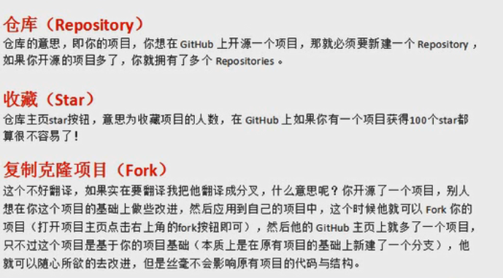

B.

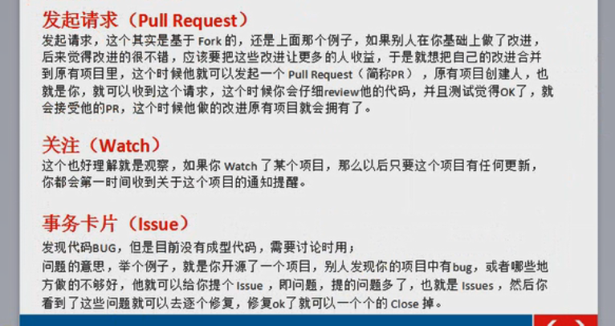

Pull request操作示意图（其中左图的等待李四应该为等待张三）

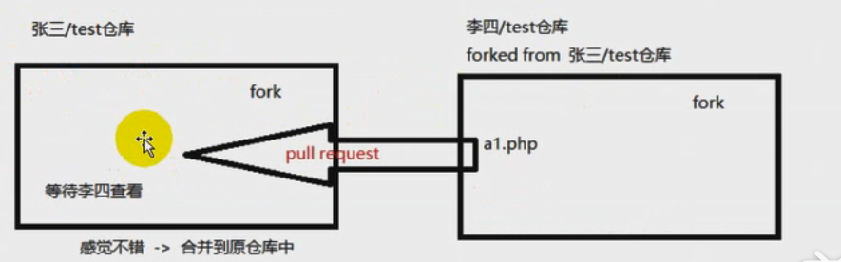

1. 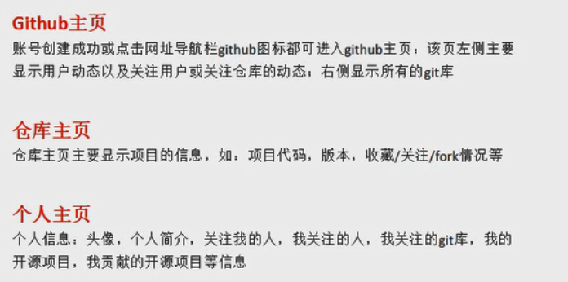
2. 注意事项

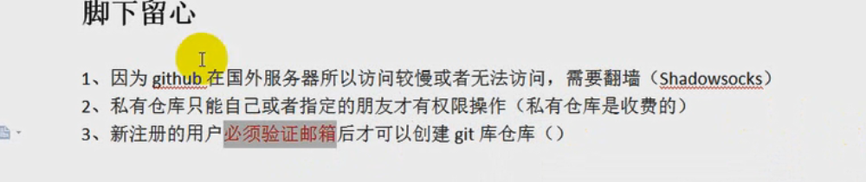

1. 创建新仓库/新项目

1.创建时的具体项目结构

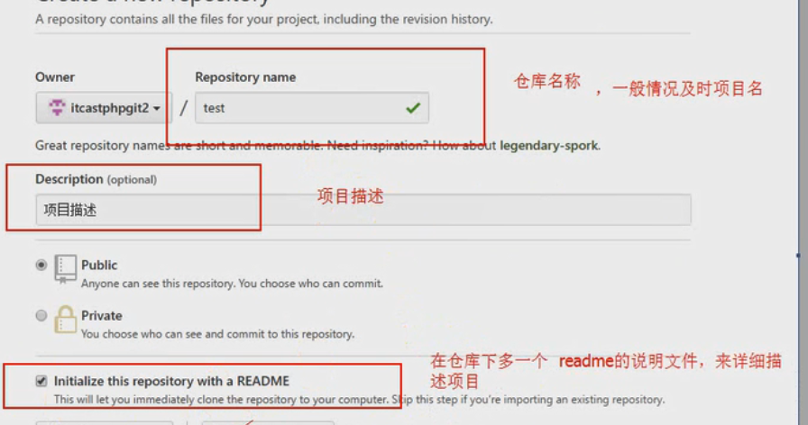

1. 仓库主页描述

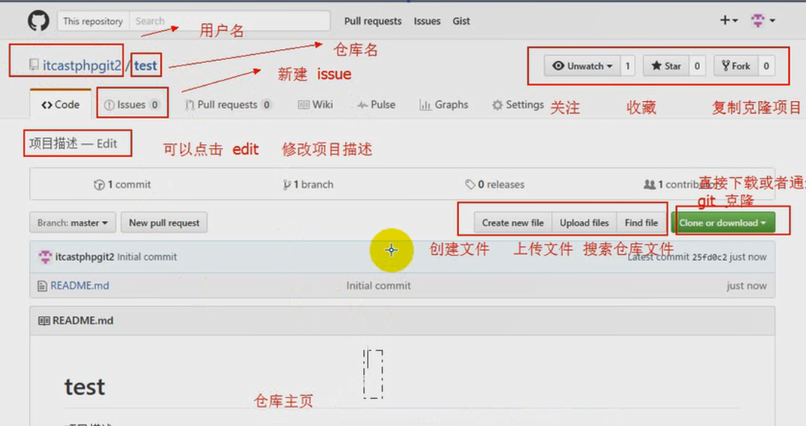

1. 创建仓库主页的描述

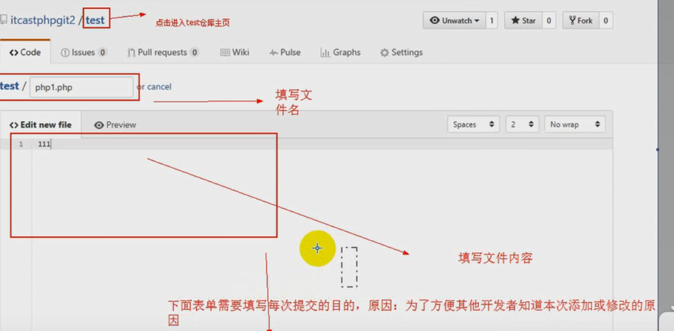

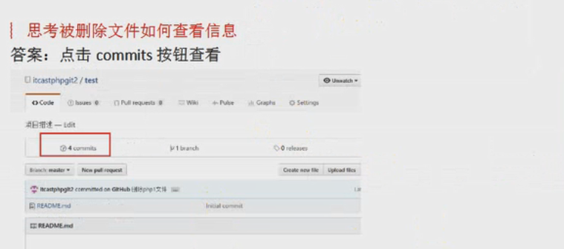

1. 上传文件

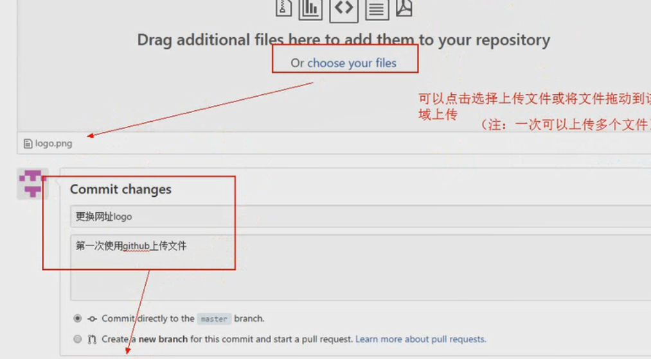

1. 下载检出项目

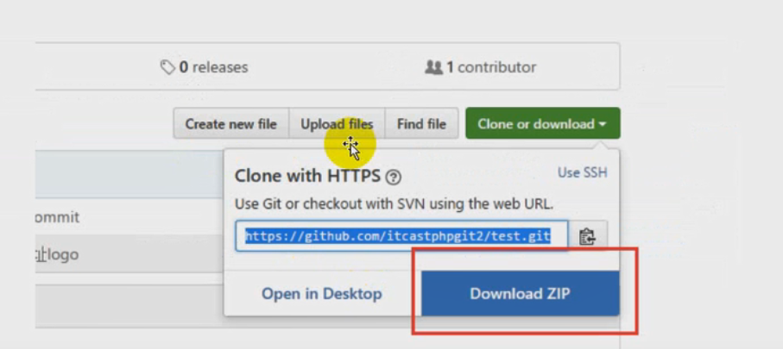

1. Issue

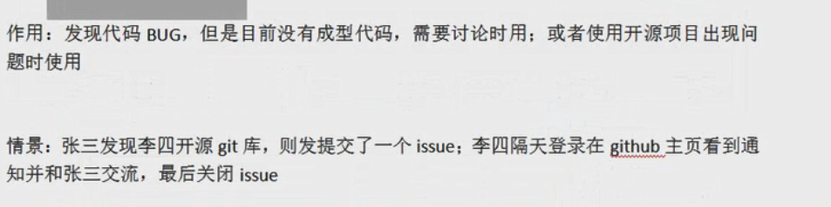

1. 发起请求（pull request）

1.发起一个更新请求

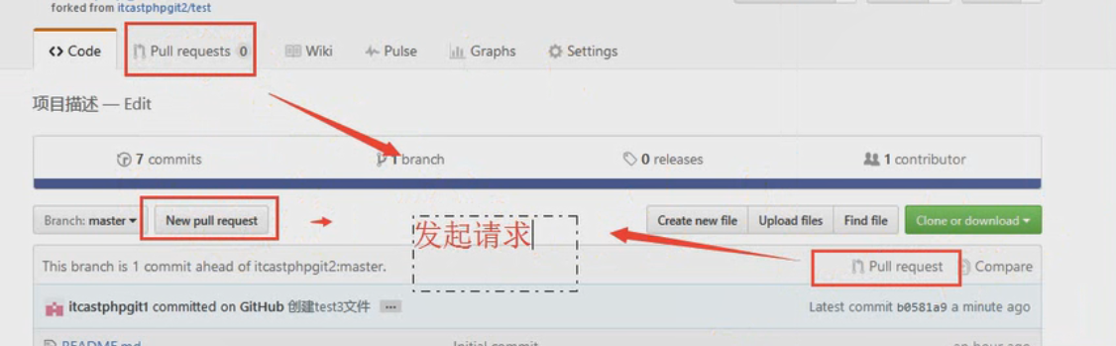

2.合并文件（完善项目）

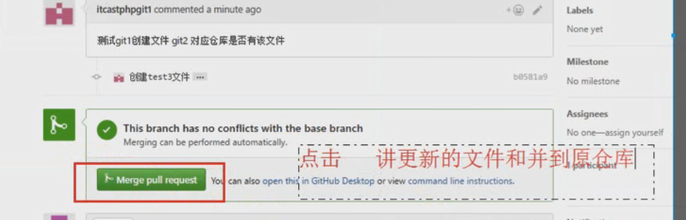

总结

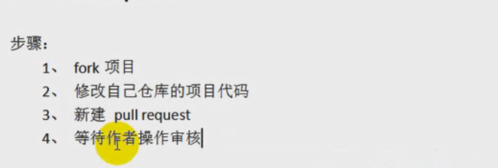

1. Git
2. git的基本工作流程

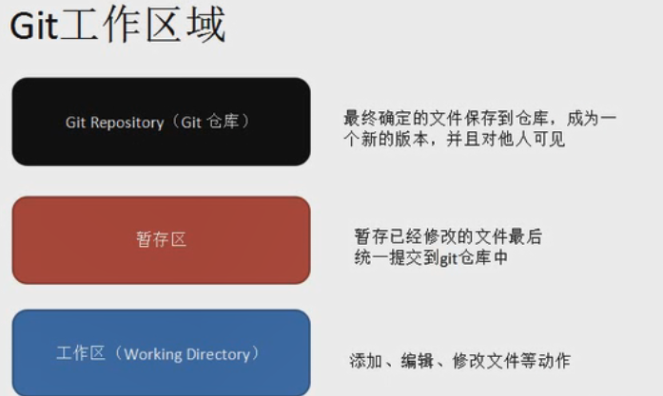

2.向仓库中添加文件

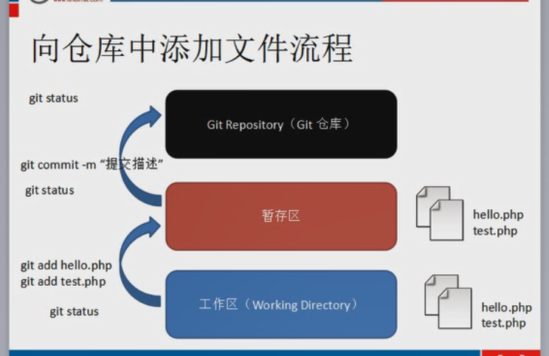

1. Git的初始化及仓库的创建和操作
2. 基本信息设置

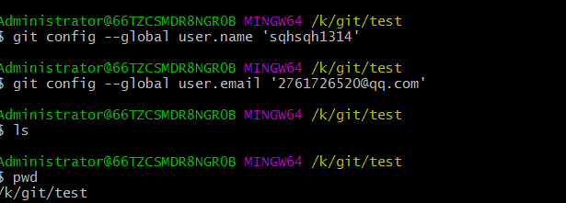



2.初始化

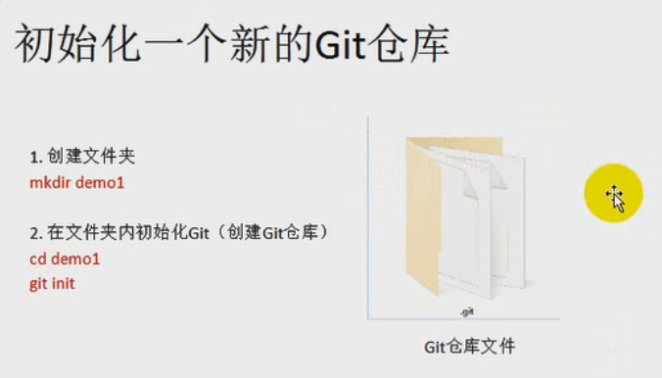

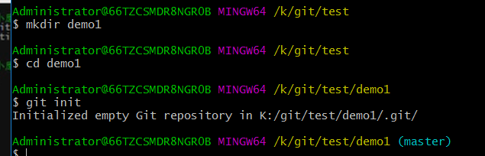

1. 向仓库中添加文件

A.

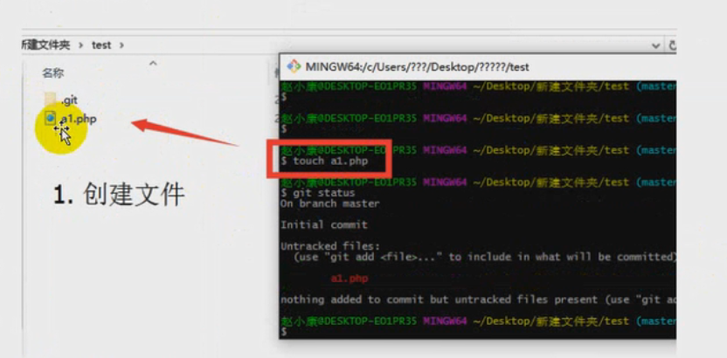

B.

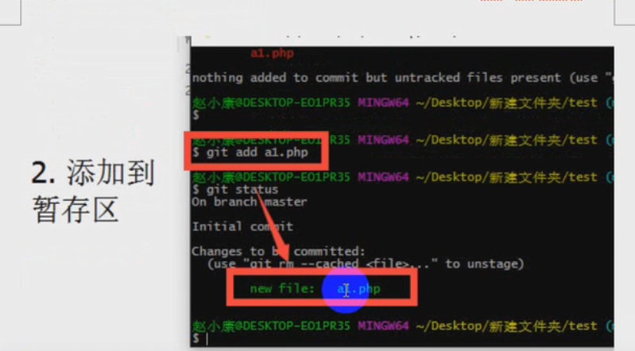

C.将文件从暂存区添加到仓库

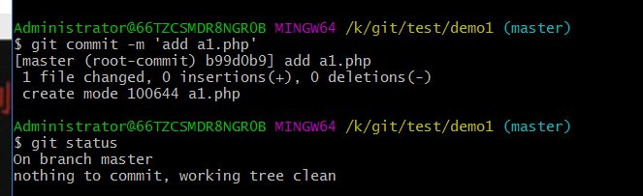

1. 修改仓库文件
2. 修改文件（详细操作先按a进行插入内容，再按命令行最下面输入:wq,最后回车）

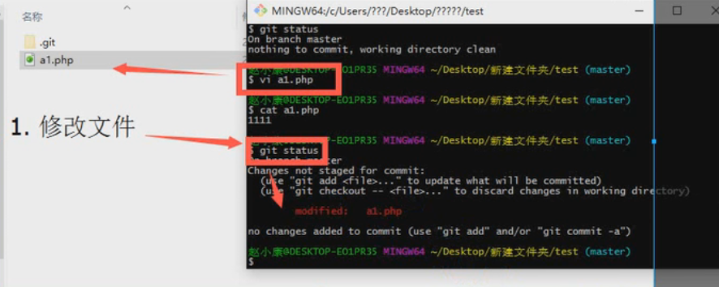

1. 添加到暂存区

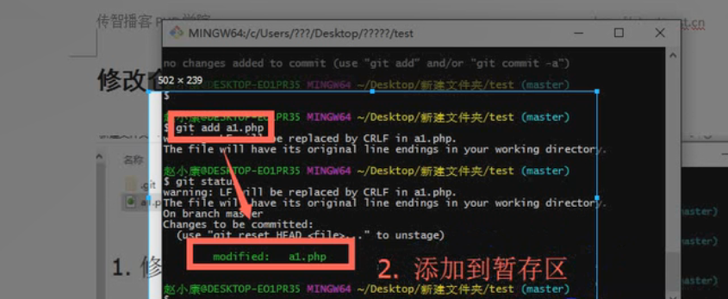

C.提交到仓库中

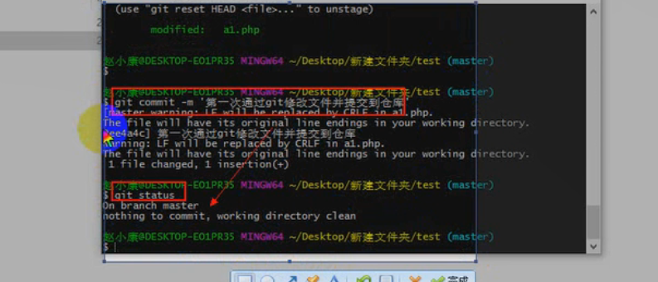

1. 删除仓库文件

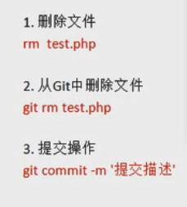

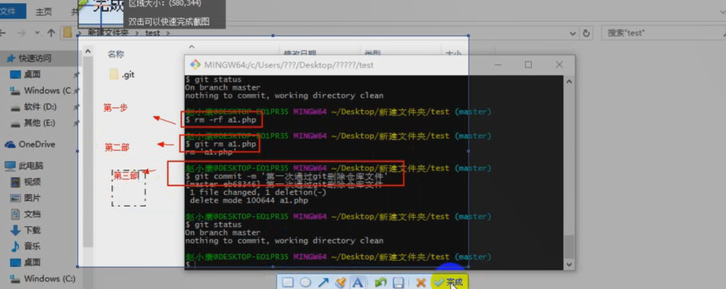

1. Git远程仓库
2. 目的

作用：备份实现代码共享集中化管理

1. 操作

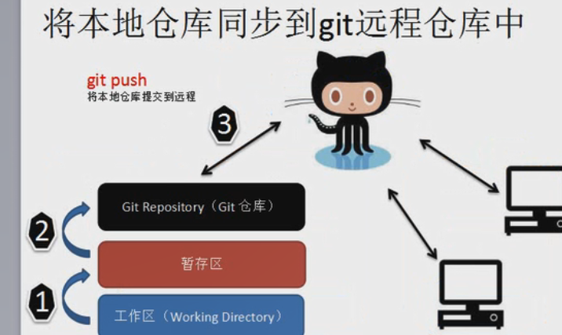

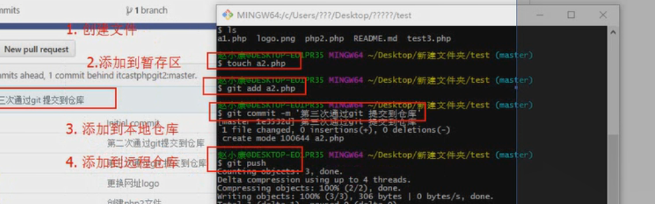

1. 克隆操作（将git服务器的代码下载到本地）

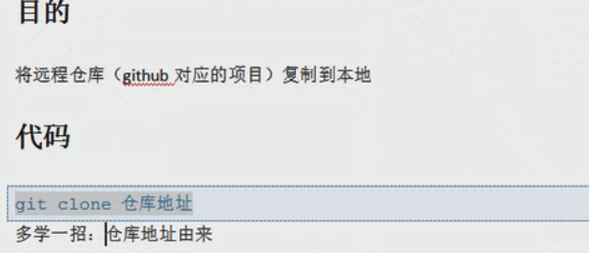

1. 注意

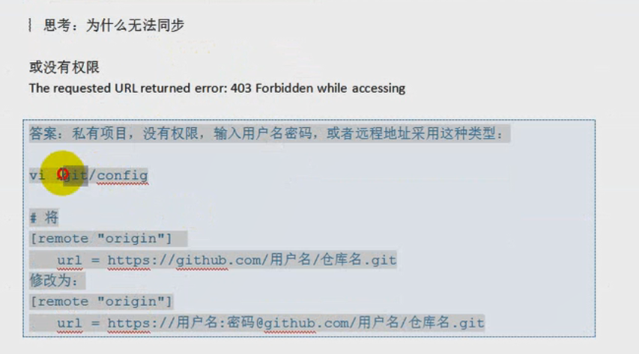

1. Github搭建个人网站

1.

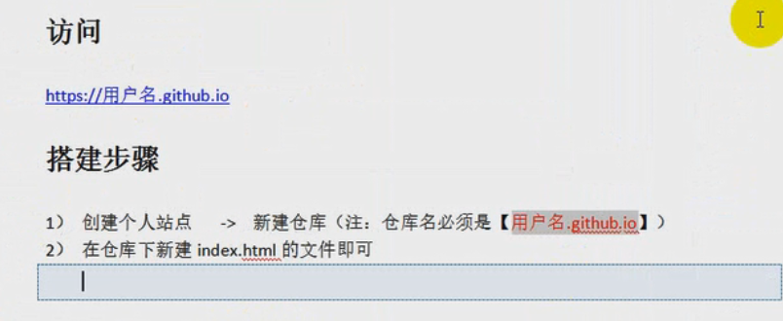

1. 注意

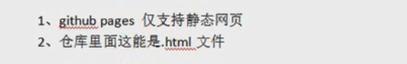（只能是HTML文件）